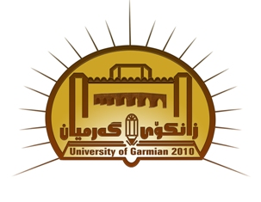
حكومةتى هةريَمى كوردستان حكومة اقليم كوردستان
ئةنجوومةنى وةزيران رئاسة مجلس الوزراء
وةزارةتى خويَندنى بالآ وتويَذينةوةى زانستى وزارة التعليم العالي والبحث العلمي
سةرؤكايةتى زانكؤى طةرميان رئاسة جامعة طرميان
طؤظاري زانكؤي طةرميان مجلة جامعة طرميان
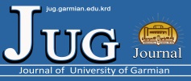

ذمارة :101
بةروار: 4 / 7 / 2022 ز

((نهيَنى))
بابةت / هةلَسةنطاندنى تويَذينةوة
بؤ بةرِيَز / ث.ى.د.دلؤظان سيف الدين
سلآو و رِ يــــــــَز ...

لةبةر ئةوةى بةرِيَزتان هةلَطرى نازناويَكى زانستى بةرزن داوا لة بةرِيَزتان دةكةين ، تويَذينةوةى هاوثيَض كة ناونيشانى لةخوارةوة هاتووة بة وردى بخويَننةوة و بةراوردى بكةن لةطةلَ تازةترين تويَذينةوة كة لةو بوارةدا ئةنجامدراوة بؤ هةلَسةنطاندنى كة ئايا لة ئاستى بلَاوكردنةوة داية؟ دواتر وةلآمي هةموو ثرسيارةكانى فؤرمى هاوثيَض بدةنةوةو بؤضوونى بةرِيَزتان لةثشتى فؤرِمةكة بنووسن يان لة ثةرِةيةكى جياوازدا و لة ماوةى تةنها يةك هةفتةدا بؤمان بطيَرِنةوة،

لةطةلَ رِيَزدا ...

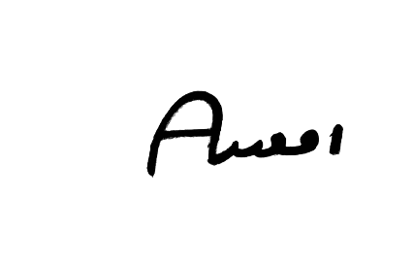
هاوثيَض :
-تويَذينةوةكة .
- فؤرِمى هةلَسةنطاندن .

د.ئاسؤ صبحي داوودي
سكرتيَري طؤظار

ويَنةيةك بؤ :
- دؤسيةى تويَذينةوةكة .
- دؤسيةى دةركردة.

حكومةتى هةريَمى كوردستان حكومة اقليم كوردستان
ئةنجوومةنى وةزيران رئاسة مجلس الوزراء
وةزارةتى خويَندنى بالآ وتويَذينةوةى زانستى وزارة التعليم العالي والبحث العلمي

